CE175 scheda creata il 7 luglio 2026
Descrizione storico-bibliografica
L'*angelo custode : periodico mensuale pei giovanetti italiani. - Anno 1, n. 1 (1867)- . - Bologna : Libreria dell'Immacolata, [1867-1868]. – 2 volumi ; 26 cm. - ACNP P000070705. - TO01319878
L'*eco della gioventù cattolica. - [Bologna] : Ist. tip. nello stabilimento dell'Immacolata. [1869-1872]. – 4 volumi ; 26 cm. ((Mensile. - Descrizione basata su: anno 4, n. 9 (13 luglio 1872). - LO10624201
L'*eco della gioventù cattolica italiana. - Bologna : [s. n., 1873-1879]. – 7 volumi : 26 cm. ((Bimensile. - Descrizione basata su: N. 1 (gennaio 1874). - CFI0699310

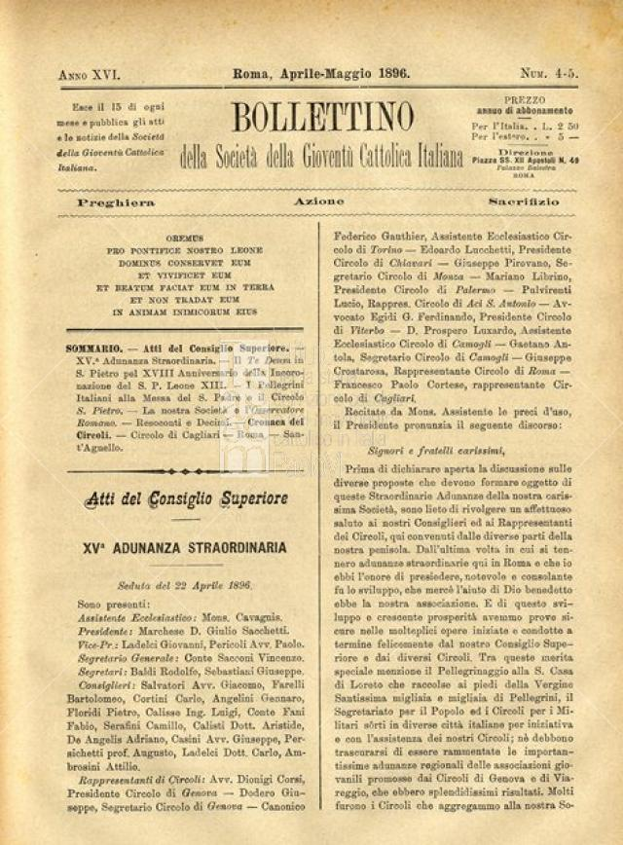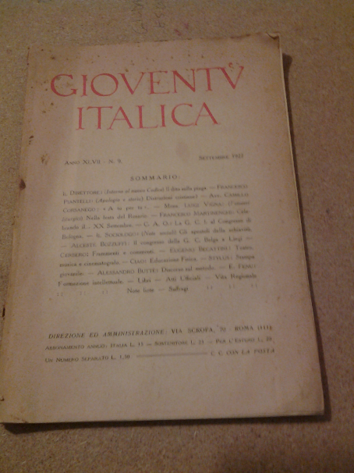
*Bollettino della Società della gioventù cattolica italiana. - Anno 1, n. 1 (1881)-anno 32, n. 4 (1912). - Roma : Tip. della pace E. Cuggiani, 1881-1912. - 32 volumi ; 29 cm. ((Mensile. - Sospeso nel 1884. - RML0028239
Copia digitale: 1886-1888; 1893-1896; 1888; 1893; 1895
*Gioventù italica : rivista della Società della Gioventù cattolica italiana : preghiera, azione, sacrificio. - Anno 32, n. 5 (maggio 1912)-anno 63, n. 4 (aprile 1943). - Roma : Tip. Mariani, [1912]-1943. – 32 volumi ; 25 cm. ((Mensile. - RML0031401
Autore: Società della Gioventù cattolica italiana

Soggetto: Adolescenti [e] Bambini - Educazione - Ruolo [dell'] Azione cattolica italiana - 1867-1943; Cattolicesimo e cultura – 1867-1943; Giovani cattolici – 1867-1943
Classe: D267.18245

Informazioni storico-bibliografiche
1867 – Mario Fani e Giovanni Acquaderni danno vita al primo nucleo della “Società della Gioventù Cattolica Italiana”, che molti anni dopo prende il nome di Azione Cattolica. Il motto che sostiene il loro impegno, “preghiera, azione, sacrificio”, racchiude il programma cui si ispirano: la devozione alla Santa Sede, lo studio della religione, la testimonianza di una vita cristiana, l’esercizio della carità. Nel 1923 l’Azione Cattolica viene costituita in 4 sezioni: la Federazione Italiana Uomini Cattolici, la Società della Gioventù Cattolica Italiana, la Federazione Universitari Cattolici Italiani, l’Unione Femminile Cattolica Italiana. https://azionecattolica.it/storia-azione-cattolica-italiana/.
Nel 1867 nasceva la Società della Gioventù cattolica italiana, nel 1869 era già attivo il bollettino della società stessa, «L’Eco della Gioventù cattolica italiana». Da quel momento in poi i periodici appartenenti all’Azione cattolica e destinati ai bambini e ai ragazzi si moltiplicarono in modo esponenziale, tanto che – escludendo quelli che vengono pubblicati oggi – se ne possono contare una sessantina. L’Istituto per la storia dell’Azione cattolica e del movimento cattolico in Italia Paolo VI, che ne possiede la raccolta più ampia, ne ha avviato un importante progetto di riordino e restauro. Mattioni, p.152

Gioventù italiana di Azione cattolica
Sede: Roma
Date di esistenza: 1867 – 1969
Intestazioni: Gioventù italiana di Azione cattolica, Roma, 1867 - 1969, SIUSA
Altre denominazioni: Società della Gioventù cattolica italiana, 1867 – 1931
La Società della Gioventù cattolica italiana, primo nucleo, maschile, di quella che sarà poi l'Azione cattolica italiana, viene fondata a Bologna da Mario Fani e da Giovanni Acquaderni nel settembre del 1867, e riceve l'approvazione di Pio IX il 2 maggio 1868 con il breve Dum filii Belial. Nasce come associazione di difesa dei diritti della S. Sede nei primi anni della questione romana e di un clima largamente anticlericale, ma anche come nuova forma di laicato cattolico che va oltre la pratica religiosa delle antiche confraternite. Nel 1874 dà vita all'Opera dei congressi, a testimonianza anche di una nuova sensibilità sociale, come organismo di coordinamento di tutti i comitati e le opere cattoliche nel campo della mutualità. Mentre nell'Opera dei congressi si svilupperanno le polemiche tra gli intransigenti e i democratici cristiani, che porteranno al suo scioglimento (1904), la Società della gioventù cattolica continuerà nel suo carattere formativo-religioso e sarà accanto ai nuovi organismi nella riforma del movimento cattolico voluta da Pio X con l'enciclica Il Fermo proposito (1905). La Gioventù cattolica prosegue una sua evoluzione statutaria quasi autonoma, ma con la riforma di Pio XI nel 1922 si deve coordinare con la nuova organizzazione dell'Azione cattolica centralizzata.
https://siusa-archivi.cultura.gov.it/cgi-bin/siusa/pagina.pl?TipoPag=prodente&Chiave=62008.

La Società della Gioventù Cattolica italiana e l'opera di Giovanni Battista Acquaderni
29 giugno 1867, 00:24
Il conte Giovanni Battista Acquaderni (1839-1922), assieme al giovane Mario Fani-Ciotti e al padre gesuita Pincelli, fonda a Bologna, in palazzo Malvezzi Campeggi, la Società della Gioventù Cattolica italiana, che diverrà poi l'Azione cattolica.
Essa mira "alla difesa del dogma, della morale cattolica e del trono temporale del Vicario di Gesù Cristo" contro il tentativo della Massoneria di "sradicare dai popoli quanto v'ha di soprannaturale e divino", agitando parole come Libertà e Progresso.
Il primo proclama, lanciato il 29 giugno, contiene il motto del nuovo sodalizio: "Preghiera, Azione, Sacrificio" (la sigla "P.A.S." sarà ricamata sulle bandiere).
L'associazione non usa toni particolarmente polemici contro lo Stato, né denuncia finalità politiche. Il programma, pubblicato il 4 gennaio 1868, esprime la necessità di una educazione religiosa, che contribuisca alla sopravvivenza della famiglia, della morale e della fede.
Tra le prime idee della nuova Società sono l'Opera del denaro di San Pietro, un libretto riguardante il Conciclio ecumenico, e l'istituzione di una scuola per i figli del popolo.
Giovanni Acquaderni (1839-1922) è la figura determinante nel passaggio dalla resistenza passiva dei cattolici alla resistenza attiva, sostenuta soprattutto da una diffusa pubblicistica anti-liberale.
E' infatti editore-direttore di una quindicina di periodici cattolici a larga tiratura, finanziati soprattutto con la vendita di "oleografie per la chiesa", cioè di santini da lui prodotti e venduti a migliaia.
Il primo periodico, "Piccole letture cattoliche", è stampato in 30.000 copie. Dal 1865 pubblica anche una rivista femminile, "La madre di famiglia".
Già nel 1866 Acquaderni ha promosso l'Associazione cattolica italiana per la libertà della Chiesa in Italia, subito sciolta d'autorità. Grazie alla sua azione, Bologna diventerà il centro nazionale dell'opposizione cattolica intransigente.
https://www.bibliotecasalaborsa.it/bolognaonline/events/giovanni_acquaderni_fonda_la_societ_della_giovent_cattolica_italiana.

Note e riferimenti bibliografici
- https://www.isacem.it/it/periodici-della-gioventu-italiana-di-azione-cattolica.
- Ilaria Mattioni, I periodici per ragazzi dell’Azione cattolica. In: Formare coscienze mature : l'impegno educativo dell'Azione cattolica in centocinquant'anni di storia / a cura di Pierpaolo Triani e Paolo Trionfini. - Roma : AVE, 2020. - 184 p. ; 24 cm. - (Ricerche e documenti / Istituto per la storia dell'Azione cattolica e del movimento cattolico in Italia Paolo VI ; 31). - [ISBN] 978-88-327-1203-2. - [BNI] 2020-3653. p.151-171
- Nel cinquantenario della Società della gioventù cattolica italiana. - Roma : Tip. Ed. laziale, presentaz. 1921. - 56, VIII p. : ill. ; 29 cm
- Francesco Olgiati, Il cinquantenario della Società della Gioventù Cattolica italiana. – In: Vita e pensiero 1921, n. 8

